- tener instalado Docker}
- Instalar Jenkins a través del siguiente comando:
docker pull jenkins/jenkins:lts-jdk17
- Para hacerlo correr usamos el siguiente comando:
docker run -p 8080:8080 -p 5000:5000 jenkins/jenkins:lts-jdk17
- Entramos a http://localhost:8080/
E insertamos la contraseña que nos da por defecto en la terminal:
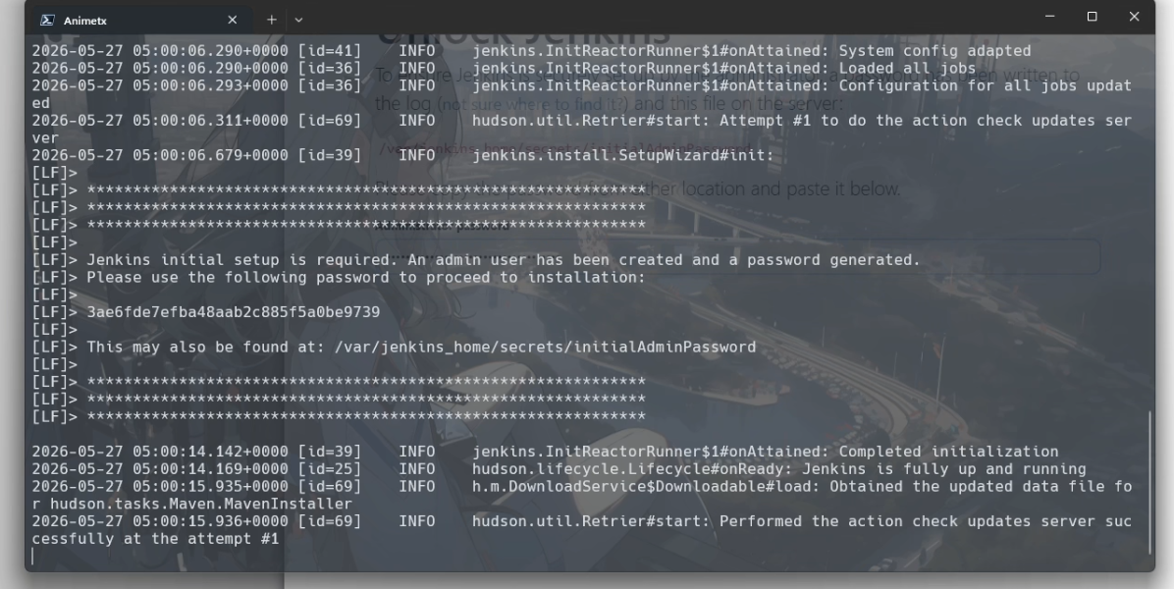
- Instalamos los plugins:
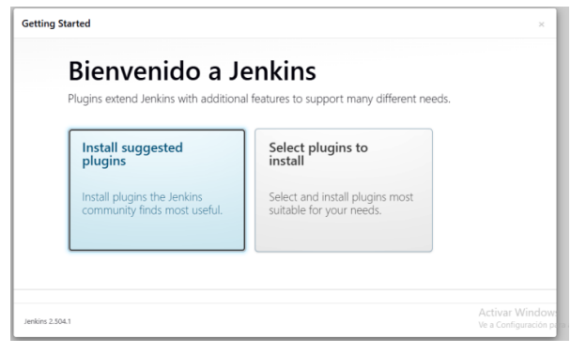
- Nos creamos un usuario:
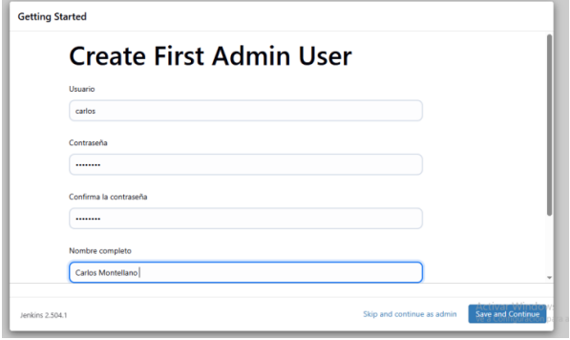
- Vamos a nueva tarea y seleccionamos Pipeline:
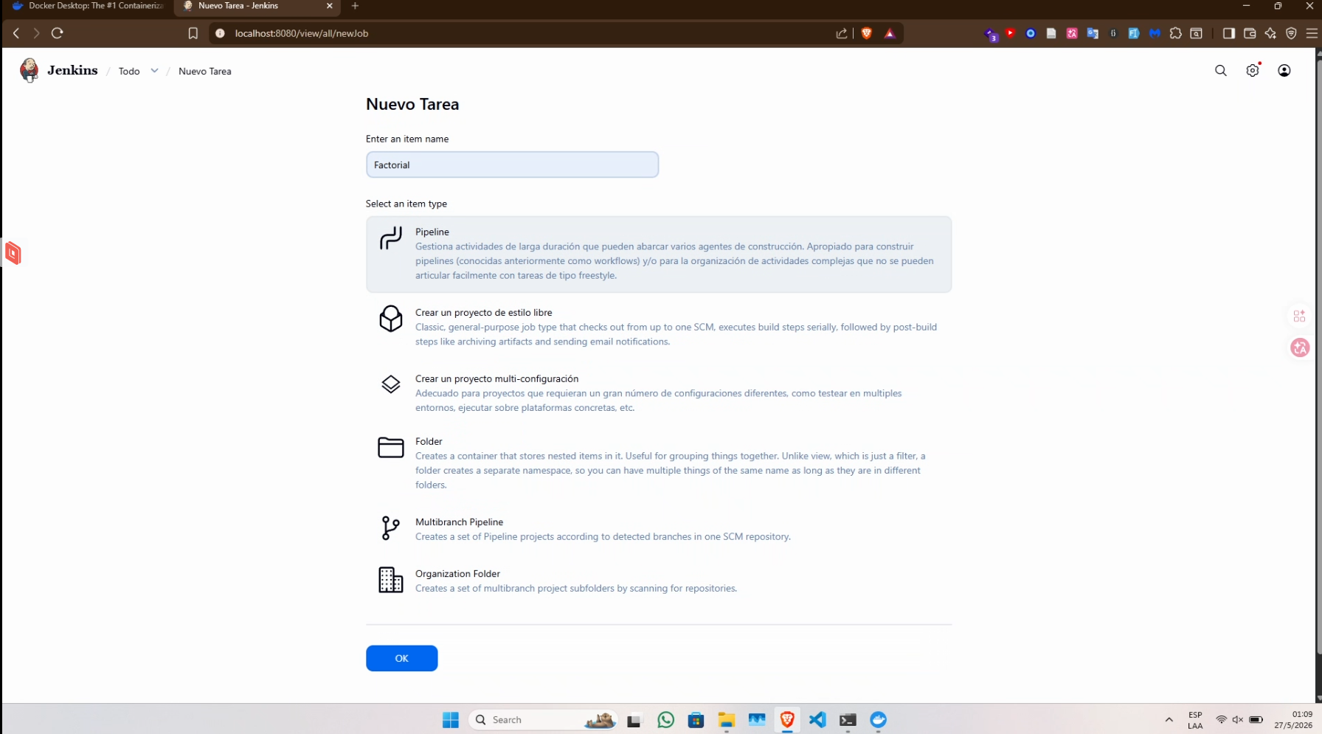
- Y dentro del pipeline ponemos:
pipeline {
agent any
tools {
maven 'Maven 3.8.5' // Cambia por el nombre que hayas configurado en
jdk 'Java 11' // Cambia por el nombre que uses
}
stages {
stage('Clonar') {
steps {
git branch: 'main',
url: 'https://github.com/bspoloo/FactorialApp.git' // Cambia por tu repo
}
}
stage('Compilar') {
steps {
sh 'mvn clean compile'
}
}
stage('Pruebas') {
steps {
sh 'mvn test'
}
}
stage('Empaquetar') {
steps {
sh 'mvn package'
}
}
}
post {
success {
echo ' Build y pruebas exitosas'
}
failure {
echo ' Falló el proceso'
}
}
}
Cambiamos el repo, Maven
- Ahora creamos un proyecto FactorialApp y lo subimos al repositorio:
Class:
package org.example;

public class Factorial {
public static long calcular(int numero) {
if (numero < 0) {
throw new IllegalArgumentException("El número debe ser >= 0");
}
long resultado = 1;
for (int i = 2; i <= numero; i++) {
resultado *= i;
}
return resultado;
}
}
Test:
package org.example;

import org.junit.jupiter.api.Test;

import static org.junit.jupiter.api.Assertions.*;

class FactorialTest {
@Test
void testFactorialDeCero() {
assertEquals(1, Factorial.calcular(0));
}
@Test
void testFactorialDeCinco() {
assertEquals(120, Factorial.calcular(5));
}
@Test
void testFactorialNegativo() {
assertThrows(IllegalArgumentException.class, () -> Factorial.calcular(-1));
}
}
Pom.xml:
<?xml version="1.0" encoding="UTF-8"?>
<project xmlns="http://maven.apache.org/POM/4.0.0"
xmlns:xsi="http://www.w3.org/2001/XMLSchema-instance"
xsi:schemaLocation="http://maven.apache.org/POM/4.0.0 http://maven.apache.org/xsd/maven-4.0.0.xsd">
<modelVersion>4.0.0</modelVersion>

<groupId>org.example</groupId>
<artifactId>FactorialApp</artifactId>
<version>1.0-SNAPSHOT</version>

<properties>
<maven.compiler.source>11</maven.compiler.source>
<maven.compiler.target>11</maven.compiler.target>
<project.build.sourceEncoding>UTF-8</project.build.sourceEncoding>
<junit.version>5.10.0</junit.version>
</properties>

<dependencies>
<dependency>
<groupId>org.junit.jupiter</groupId>
<artifactId>junit-jupiter</artifactId>
<version>${junit.version}</version>
<scope>test</scope>
</dependency>
<dependency>
<groupId>junit</groupId>
<artifactId>junit</artifactId>
<version>4.13.2</version>
<scope>test</scope>
</dependency>
</dependencies>

<build>
<plugins>
<!-- Compilar y ejecutar pruebas -->
<plugin>
<groupId>org.apache.maven.plugins</groupId>
<artifactId>maven-surefire-plugin</artifactId>
<version>3.0.0-M7</version>
</plugin>
</plugins>
</build>
</project>
- Al momento de ejecutar saldrán estos errores:
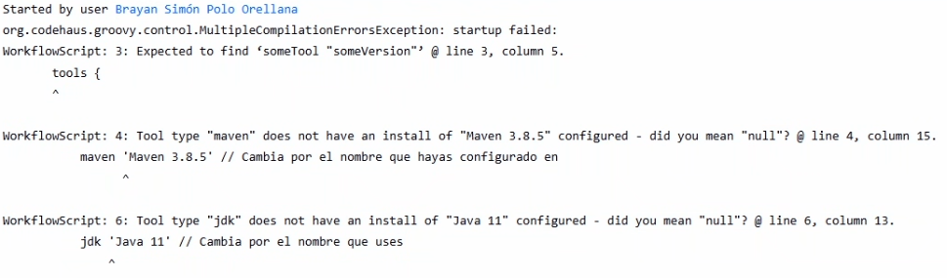
Para eso es de hacer lo siguiente, primero la versión de java:
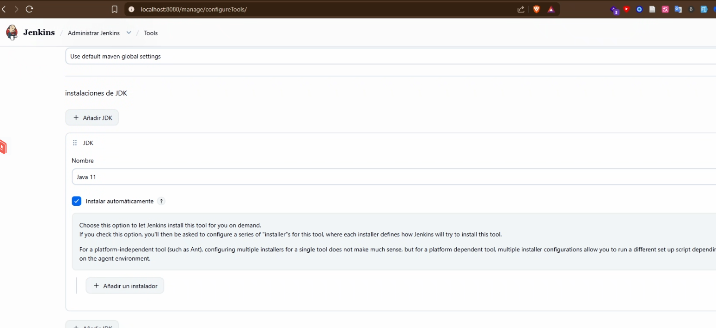
Ahora de Maven:
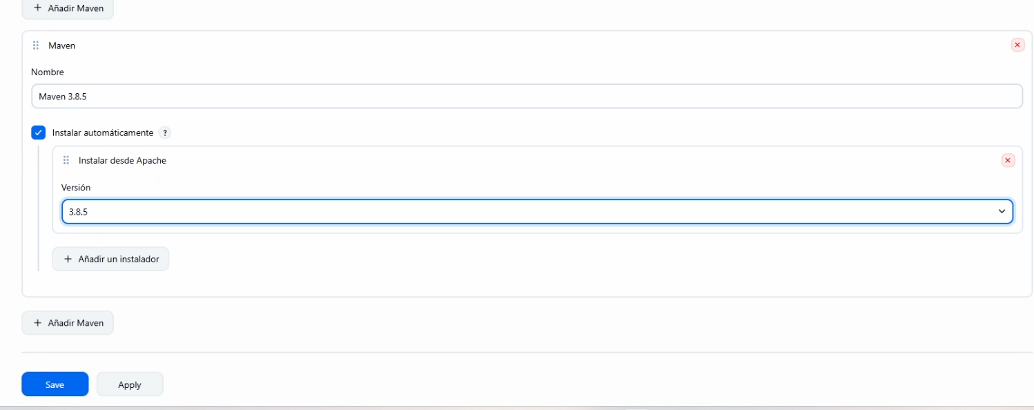
Y funcionara correctamente, ahora si sale problemas de la versión de java desde el repositorio, lo que se debe hacer es cambiar la versión de java desde el proyecto y volverlo a subir al repositorio.

